建筑能效测评报告书
公共建筑
设计编号：



工程地点 | ： | 陕西-西安
建设单位 | ：
设计单位 | ：
设计人 | ：
校对人 | ：
审定人 | ：
报告日期 | : | 2025年12月28日

采用软件 | : 能耗计算BESI2025 | 
软件版本 | : 20250505(PLUS)
正版授权码 | : T17835685991
研发单位 | : 北京绿建软件股份有限公司

目 录

1 建筑概况 3
2 测评依据 3
3 软件介绍 3
4 气象数据 4
4.1 气象地点 4
4.2 逐日干球温度表 4
4.3 逐月辐照量表 4
4.4 峰值工况 4
5 建筑大样 5
6 围护结构 8
6.1 工程材料 8
6.2 围护结构作法简要说明 9
7 围护结构概况 9
8 标识建筑 10
8.1 房间类型 10
8.2 系统类型 11
8.3 制冷系统 11
8.4 供暖系统 12
8.5 照明 12
9 比对建筑 13
9.1 房间类型 13
9.2 系统类型 14
9.3 制冷系统 14
9.4 供暖系统 15
9.5 照明 16
10 计算结果 16
11 附录 20
11.1 工作日/节假日人员逐时在室率(%) 20
11.2 工作日/节假日照明开关时间表(%) 22
11.3 工作日/节假日设备逐时使用率(%) 23
11.4 工作日/节假日空调系统运行时间表(1:开,0:关) 25
11.5 工作日/节假日新风运行时间表(%) 26

建筑概况
工程名称
工程地点 | 陕西-西安
地理位置 | 北纬：34.00° | 东经：108.93°
计算建筑面积(m²) | 地上22097 地下0
建筑层数 | 地上4 地下0
建筑高度（m） | 地上13.6 地下0.0
计算建筑体积(m³) | 80417.94
计算建筑外表面积(m²) | 18052.24
北向角度 | 90.9
结构类型 | 框架结构
外墙太阳辐射吸收系数 | 0.70
屋顶太阳辐射吸收系数 | 0.70
控温期 | 供冷期:5.15-9.15,供暖期:11.15-3.15

测评依据
1. 《建筑能效标识技术标准》(JGJ/T 288-2012)
2. 《建筑节能与可再生能源利用通用规范》GB55015-2021
3. 《公共建筑节能设计标准》GB50189-2015
4. 《民用建筑热工设计规范》GB50176-2016
5. 《建筑幕墙、门窗通用技术条件》GB/T31433-2015

软件介绍
本报告内容由能耗计算BESI2025计算并输出，能耗计算BESI以CAD为平台，内置DOE2内核，可与建筑节能模型无缝对接，精准快速得到动态理想负荷，完美支持从《建筑能效标识技术标准》到《绿色建筑评价标准》要求的节能率，以及建筑全能耗的计算；软件充分考虑工程实际需求，从冷热源、输配水泵到末端风机，覆盖了常见暖通设备的能耗计算；并支持灵活的采暖供冷期、系统划分、运行策略设置等功能以及强大的结果数据分析。

气象数据

气象地点
陕西-西安, 《建筑节能气象参数标准》

逐日干球温度表
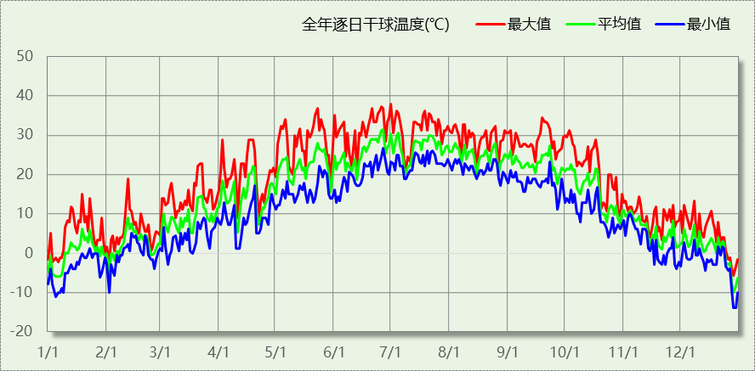

逐月辐照量表
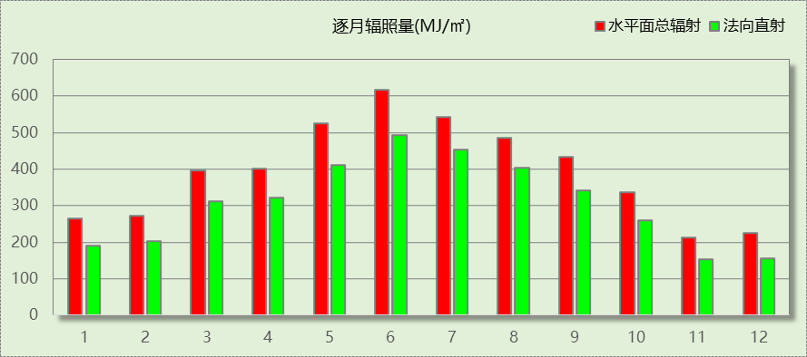

峰值工况
气象数据 | 时刻 | 干球温度(℃) | 湿球温度(℃) | 含湿量(g/kg) | 焓值(kj/kg)
最热 | 06月30日17时 | 37.8 | 23.9 | 13.9 | 73.7
最冷 | 12月28日07时 | -13.9 | -14.4 | 0.8 | -12.0

建筑大样
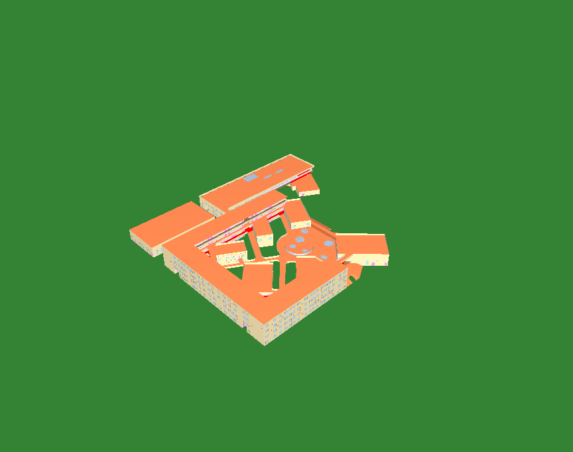
西南轴侧图
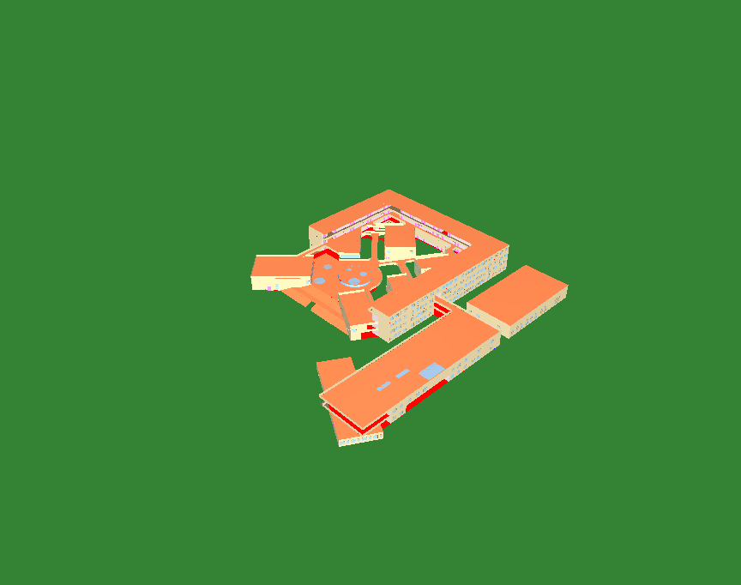
东北轴侧图
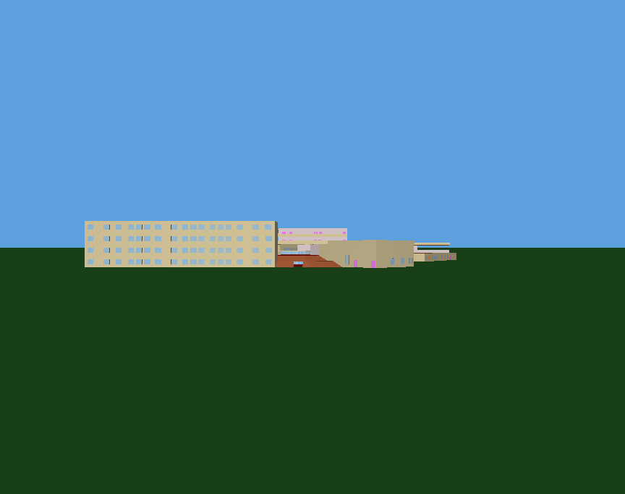
前视图
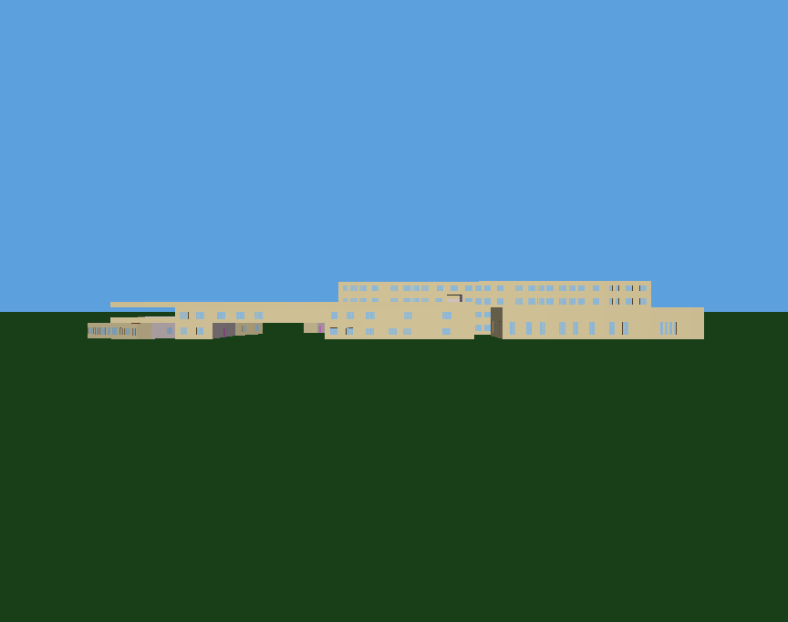
后视图

围护结构

工程材料
材料名称 | 导热系数  λ | 蓄热系数  S | 密度  ρ | 比热容  Cp | 蒸汽渗透  系数u | 数据来源
材料名称 | W/(m.K) | W/(㎡.K) | kg/m³ | J/(kg.K) | g/(m.h.kPa) | 数据来源
水泥砂浆 | 0.930 | 11.306 | 1800.0 | 1050.0 | 0.0210
石灰砂浆 | 0.810 | 9.948 | 1600.0 | 1050.0 | 0.0443
钢筋混凝土 | 1.740 | 17.060 | 2500.0 | 920.0 | 0.0158
岩棉板(ρ=60-160) | 0.041 | 0.633 | 110.0 | 1220.0 | 0.4880
碎石、卵石混凝土(ρ=2300) | 1.510 | 15.243 | 2300.0 | 920.0 | 0.0173
挤塑聚苯乙烯泡沫塑料（带表皮） | 0.030 | 0.325 | 35.0 | 1380.0 | 0.0057
页岩陶粒混凝土(ρ=1300) | 0.630 | 7.908 | 1300.0 | 1050.0 | 0.0390
加气混凝土砌块（b07级） | 0.220 | 3.429 | 700.0 | 1050.0 | 0.1110
sbs改性沥青卷材防水 | 0.170 | 3.302 | 600.0 | 1470.0 | 0.0014
抗裂砂浆（网格布） | 0.930 | 11.306 | 1800.0 | 1050.0 | 0.0140
无机纤维喷涂（硬质） | 0.044 | 0.894 | 250.0 | 999.1 | 0.0140
石墨聚苯板（屋面） | 0.033 | 0.257 | 20.0 | 1380.0 | 0.0162 | 内蒙古公共建筑节能标准 DBJ03-27-2017
挤塑聚苯板（ρ：22-35）ρ=35 | 0.034 | 0.320 | 35.0 | 1183.3 | 0.0140 | 山西居住建筑节能设计标准 DBJ0-242-2020

围护结构作法简要说明
1. 屋顶：屋顶构造一 (K=0.335,D=3.476)：（由上到下）
碎石、卵石混凝土(ρ=2300) 40mm＋sbs改性沥青卷材防水 3mm＋水泥砂浆 25mm＋挤塑聚苯乙烯泡沫塑料（带表皮） 70mm＋石墨聚苯板（屋面） 20mm＋页岩陶粒混凝土(ρ=1300) 30mm＋钢筋混凝土 120mm＋水泥砂浆 20mm
2. 外墙（填充墙）：加气混凝土墙 (K=0.407,D=4.502)：（由外到内）
抗裂砂浆（网格布） 5mm＋岩棉板(ρ=60-160) 70mm＋加气混凝土砌块（b07级） 200mm＋水泥砂浆 20mm
3. 热桥柱：热桥柱构造一 (K=0.366,D=3.963)：（由外到内）
抗裂砂浆（网格布） 5mm＋岩棉板(ρ=60-160) 110mm＋钢筋混凝土 200mm＋水泥砂浆 20mm
4. 挑空楼板：挑空楼板构造一 (K=0.448,D=2.674)：（由上到下）
水泥砂浆 20mm＋钢筋混凝土 100mm＋岩棉板(ρ=60-160) 90mm＋抗裂砂浆（网格布） 5mm
5. 控温与非控温隔墙：控温与非控温隔墙构造一 (K=1.010,D=3.604)：
水泥砂浆 20mm＋加气混凝土砌块（b07级） 200mm＋水泥砂浆 20mm
6. 控温房间隔墙：控温房间隔墙构造一 (K=1.007,D=3.606)：
水泥砂浆 20mm＋加气混凝土砌块（b07级） 200mm＋石灰砂浆 20mm
7. 外窗：断桥铝合金隔热金属型材(Kf=3.0)(25%)(6+12Ar+6Low-E) (K=1.940)：
传热系数1.940W/㎡.K，窗太阳得热系数0.360
8. 幕墙：断桥铝合金隔热金属型材(Kf=3.0)(25%)(6+12Ar+6Low-E) (K=1.940)：
传热系数1.940W/㎡.K，窗太阳得热系数0.360
9. 天窗：断桥铝合金隔热金属型材(Kf=3.0)(25%)(6+9A+6双银Low-E) (K=2.170)：
传热系数2.170W/㎡.K，窗太阳得热系数0.310
10. 周边地面：周边地面构造一 (K=1.240,D=1.636)：
水泥砂浆 20mm＋挤塑聚苯乙烯泡沫塑料（带表皮） 20mm＋钢筋混凝土 120mm

围护结构概况

 |  |  | 标识建筑 |  |  | 比对建筑
屋顶传热系数K  和热惰性指标 D |  |  | 0.34  3.48 |  |  | 0.40  3.30
外墙传热系数K  和热惰性指标 D |  |  | 0.49  4.50 |  |  | 0.50  4.24
挑空(或架空)楼板传热系数K  和热惰性指标 D |  |  | 0.45  2.67 |  |  | 0.50  2.51
天窗传热系数K  和太阳得热系数 SHGC |  |  | 2.17  0.31 |  |  | 2.40  0.35
外窗（包括透明幕墙） | 朝向 | 立面 | 窗墙比 | 传热  系数 | 太阳得热系数 | 窗墙比 | 传热  系数 | 太阳得热系数
外窗（包括透明幕墙） | 南向 | 南-默认立面 | 0.18 | 1.94 | 0.32 | 0.18 | 2.50 | －－
外窗（包括透明幕墙） | 北向 | 北-默认立面 | 0.18 | 1.94 | 0.33 | 0.18 | 2.50 | －－
外窗（包括透明幕墙） | 东向 | 东-默认立面 | 0.10 | 1.94 | 0.33 | 0.10 | 2.50 | －－
外窗（包括透明幕墙） | 西向 | 西-默认立面 | 0.13 | 1.94 | 0.33 | 0.13 | 2.50 | －－
备注：
1. 传热系数的单位W/(m2.k)，其他参数无量纲.
2. 屋顶和外墙的传热系数K和热情性指标D指平均值.
3. 设计建筑：“—”代表本工程无对应项.
4. 参照建筑：“— —”代表参照建筑不要求，取值同设计建筑.

标识建筑

房间类型

房间参数表
房间类型 | 空调  温度℃ | 供暖  温度℃ | 新风量 | 渗透风  换气次数 | 人员密度 | 照明功率 | 插座设备  功率
休息室 | 26 | 18 | 24(m³/h.人) | 0(次/h) | 1.39(㎡/人) | 8(W/㎡) | 5(W/㎡)
会议室 | 26 | 20 | 30(m³/h.人) | 0(次/h) | 3.3(㎡/人) | 8(W/㎡) | 5(W/㎡)
健身活动室 | 24 | 19 | 40(m³/h.人) | 0(次/h) | 4(㎡/人) | 9(W/㎡) | 5(W/㎡)
办公-普通办公室 | 26 | 20 | 30(m³/h.人) | 0(次/h) | 8(㎡/人) | 8(W/㎡) | 15(W/㎡)
卫生间 | 28 | 16 | 0(m³/h.人) | 0(次/h) | 0(人) | 4(W/㎡) | 5(W/㎡)
卫生间 | 28 | 18 | 20(m³/h.人) | 0(次/h) | 20(㎡/人) | 4(W/㎡) | 15(W/㎡)
厨房 | 27 | 18 | 28(次/h) | 0(次/h) | 5(㎡/人) | 9(W/㎡) | 5(W/㎡)
厨房 | 27 | 18 | 28(次/h) | 0(次/h) | 5(㎡/人) | 9(W/㎡) | 15(W/㎡)
实验教室 | 26 | 18 | 20(m³/h.人) | 0(次/h) | 4(㎡/人) | 8(W/㎡) | 5(W/㎡)
展示区 | 26 | 20 | 30(m³/h.人) | 0(次/h) | 2.5(㎡/人) | 9(W/㎡) | 15(W/㎡)
库房 | － | － | 0(m³/h.人) | 0(次/h) | 0(人) | 2(W/㎡) | 0(W/㎡)
报告厅 | 26 | 18 | 14(m³/h.人) | 0(次/h) | 2.5(㎡/人) | 9(W/㎡) | 5(W/㎡)
普通办公室 | 26 | 20 | 30(m³/h.人) | 0(次/h) | 6(㎡/人) | 8(W/㎡) | 5(W/㎡)
普通办公室 | 26 | 20 | 30(m³/h.人) | 0(次/h) | 8(㎡/人) | 8(W/㎡) | 15(W/㎡)
普通教室 | 26 | 18 | 24(m³/h.人) | 0(次/h) | 1.39(㎡/人) | 8(W/㎡) | 5(W/㎡)
更衣室 | 26 | 20 | 6(次/h) | 0(次/h) | 4(㎡/人) | 6(W/㎡) | 5(W/㎡)
档案室 | 26 | 18 | 30(m³/h.人) | 0(次/h) | 8(㎡/人) | 7(W/㎡) | 15(W/㎡)
楼梯间 | － | － | 0(m³/h.人) | 0(次/h) | 0(人) | 2(W/㎡) | 5(W/㎡)
楼梯间 | － | － | 0(m³/h.人) | 0(次/h) | 0(人) | 2(W/㎡) | 15(W/㎡)
美术教室 | 26 | 18 | 20(m³/h.人) | 0(次/h) | 4(㎡/人) | 13.5(W/㎡) | 5(W/㎡)
舞蹈教室 | 26 | 20 | 30(m³/h.人) | 0(次/h) | 4(㎡/人) | 9(W/㎡) | 5(W/㎡)
视听阅览室 | 26 | 18 | 20(m³/h.人) | 0(次/h) | 1.9(㎡/人) | 15(W/㎡) | 5(W/㎡)
计算机房 | 26 | 18 | 24(m³/h.人) | 0(次/h) | 1.39(㎡/人) | 8(W/㎡) | 5(W/㎡)
设备间 | － | － | 0(m³/h.人) | 0(次/h) | 0(人) | 3.5(W/㎡) | 15(W/㎡)
设备间 | － | － | 0(m³/h.人) | 0(次/h) | 0(人) | 3.5(W/㎡) | 15(W/㎡)
走廊 | 28 | 16 | 0(m³/h.人) | 0(次/h) | 0(人) | 3(W/㎡) | 5(W/㎡)
走廊 | 26 | 16 | 20(m³/h.人) | 0(次/h) | 50(㎡/人) | 3(W/㎡) | 15(W/㎡)
音乐教室 | 26 | 18 | 20(m³/h.人) | 0(次/h) | 4(㎡/人) | 9(W/㎡) | 5(W/㎡)
风雨操场 | 28 | 15 | 19(m³/h.人) | 0(次/h) | 6(㎡/人) | 9(W/㎡) | 5(W/㎡)
餐厅 | 26 | 18 | 25(m³/h.人) | 0(次/h) | 2(㎡/人) | 9(W/㎡) | 5(W/㎡)

作息时间表
详见附录

系统类型

系统分区
系统编号 | 系统类型 | 面积(㎡) | 包含的房间
sys | 单元式空调供冷+地暖/辐射板采暖/散热器采暖 | 15356.35 | 所有房间

热回收参数
系统编号 | 热回收 | 供冷 |  | 供暖
系统编号 | 热回收 | 回收效率(%) | 启动温(焓)差 | 回收效率(%) | 启动温(焓)差
sys | 显热回收 | 60 | 5℃ | 65 | 5(℃)

制冷系统

多联机/单元式空调能耗
系统编号 | 制冷SEER | 耗冷量(kWh) | 耗电量(kWh)
sys | 5.80 | 1130660 | 194941

供暖系统

默认热源

供应的系统
系统编号 | sys

热水锅炉
燃料类型 | 容量  (MW) | 台数 | 累计热负荷  (kWh) | 锅炉  热效率 | 外网热  输送效率 | 天然气消耗(m3) | 折合电耗  (kWh)
燃气 | 1.00 | 1 | 426100 | 0.95 | 0.92 | 49395.00 | 166022
天然热值：9.87kWh/m3；天然气折电系数：0.30

热水循环泵
类型 | 调节 | 流量(m3/h) | 扬程(m) | 设计工作效率(%) | 输入功率(kW) | 台数
供暖水泵 | 单速 | 320 | 30 | 80 | 37.6 | 1

热水循环水泵能耗
负荷  率  (%) | 锅炉  负荷  (kW) | 供暖水  泵功率  (kW) | 热水输送  能效比  EHR | 区间  负荷  (kWh) | 区间  时长  (h) | 供暖水  泵电耗  (kWh)
20 | 200 | 11.7 | 0.0585 | 22275 | 182 | 2129
40 | 400 | 11.7 | 0.0293 | 76620 | 252 | 2948
60 | 600 | 11.7 | 0.0195 | 109996 | 219 | 2562
80 | 800 | 11.7 | 0.0146 | 100285 | 147 | 1720
100 | 1000 | 11.7 | 0.0117 | 116924 | 113 | 1322
综合 |  |  |  | 426100 | 913 | 10682

照明
房间类型 | 单位面积电耗  (kWh/㎡) | 房间数量 | 房间合计面积  (㎡) | 合计电耗  (kWh)
教育-休息室 | 18.90 | 17 | 400 | 7562
教育-会议室 | 18.90 | 1 | 154 | 2903
教育-健身活动室 | 21.26 | 1 | 115 | 2444
教育-卫生间 | 9.45 | 34 | 629 | 5943
办公-卫生间 | 6.72 | 32 | 134 | 903
教育-厨房 | 21.26 | 1 | 120 | 2543
办公-厨房 | 15.12 | 1 | 88 | 1331
教育-实验教室 | 18.90 | 3 | 356 | 6727
办公-展示区 | 15.12 | 1 | 173 | 2622
教育-库房 | 12.00 | 7 | 345 | 4146
教育-报告厅 | 21.26 | 1 | 378 | 8037
教育-普通办公室 | 18.90 | 21 | 1153 | 21790
办公-普通办公室 | 13.44 | 2 | 126 | 1690
普通办公室 | 13.44 | 1 | 74 | 989
教育-普通教室 | 18.90 | 32 | 3658 | 69130
教育-更衣室 | 14.18 | 8 | 268 | 3804
办公-档案室 | 11.76 | 1 | 38 | 447
教育-楼梯间 | 4.73 | 28 | 670 | 3164
办公-楼梯间 | 5.50 | 10 | 388 | 2136
教育-美术教室 | 31.89 | 2 | 152 | 4848
教育-舞蹈教室 | 21.26 | 1 | 205 | 4356
教育-视听阅览室 | 35.44 | 3 | 346 | 12247
教育-计算机房 | 18.90 | 4 | 304 | 5746
教育-设备间 | 21.00 | 2 | 55 | 1155
办公-设备间 | 21.00 | 1 | 32 | 672
教育-走廊 | 7.09 | 27 | 5091 | 36081
办公-走廊 | 7.09 | 1 | 23 | 166
教育-音乐教室 | 21.26 | 2 | 228 | 4848
教育-风雨操场 | 21.26 | 1 | 878 | 18673
教育-餐厅 | 21.26 | 2 | 987 | 20990
总计 |  |  |  | 258092

比对建筑

房间类型

房间参数表
房间类型 | 空调  温度℃ | 供暖  温度℃ | 新风量 | 渗透风  换气次数 | 人员密度 | 照明功率 | 插座设备  功率
休息室 | 26 | 18 | 24(m³/h.人) | 0(次/h) | 1.39(㎡/人) | 9(W/㎡) | 5(W/㎡)
会议室 | 26 | 20 | 30(m³/h.人) | 0(次/h) | 3.3(㎡/人) | 8(W/㎡) | 5(W/㎡)
健身活动室 | 24 | 19 | 40(m³/h.人) | 0(次/h) | 4(㎡/人) | 9(W/㎡) | 5(W/㎡)
办公-普通办公室 | 26 | 20 | 30(m³/h.人) | 0(次/h) | 8(㎡/人) | 9(W/㎡) | 15(W/㎡)
卫生间 | 28 | 16 | 0(m³/h.人) | 0(次/h) | 0(人) | 6(W/㎡) | 5(W/㎡)
卫生间 | 28 | 18 | 20(m³/h.人) | 0(次/h) | 20(㎡/人) | 6(W/㎡) | 15(W/㎡)
厨房 | 27 | 18 | 28(次/h) | 0(次/h) | 5(㎡/人) | 9(W/㎡) | 5(W/㎡)
厨房 | 27 | 18 | 28(次/h) | 0(次/h) | 5(㎡/人) | 9(W/㎡) | 15(W/㎡)
实验教室 | 26 | 18 | 20(m³/h.人) | 0(次/h) | 4(㎡/人) | 9(W/㎡) | 5(W/㎡)
展示区 | 26 | 20 | 30(m³/h.人) | 0(次/h) | 2.5(㎡/人) | 9(W/㎡) | 15(W/㎡)
库房 | － | － | 0(m³/h.人) | 0(次/h) | 0(人) | 5(W/㎡) | 0(W/㎡)
报告厅 | 26 | 18 | 14(m³/h.人) | 0(次/h) | 2.5(㎡/人) | 12(W/㎡) | 5(W/㎡)
普通办公室 | 26 | 20 | 30(m³/h.人) | 0(次/h) | 6(㎡/人) | 9(W/㎡) | 5(W/㎡)
普通办公室 | 26 | 20 | 30(m³/h.人) | 0(次/h) | 8(㎡/人) | 9(W/㎡) | 15(W/㎡)
普通教室 | 26 | 18 | 24(m³/h.人) | 0(次/h) | 1.39(㎡/人) | 9(W/㎡) | 5(W/㎡)
更衣室 | 26 | 20 | 6(次/h) | 0(次/h) | 4(㎡/人) | 6(W/㎡) | 5(W/㎡)
档案室 | 26 | 18 | 30(m³/h.人) | 0(次/h) | 8(㎡/人) | 7(W/㎡) | 15(W/㎡)
楼梯间 | － | － | 0(m³/h.人) | 0(次/h) | 0(人) | 5(W/㎡) | 5(W/㎡)
楼梯间 | － | － | 0(m³/h.人) | 0(次/h) | 0(人) | 5(W/㎡) | 15(W/㎡)
美术教室 | 26 | 18 | 20(m³/h.人) | 0(次/h) | 4(㎡/人) | 15(W/㎡) | 5(W/㎡)
舞蹈教室 | 26 | 20 | 30(m³/h.人) | 0(次/h) | 4(㎡/人) | 9(W/㎡) | 5(W/㎡)
视听阅览室 | 26 | 18 | 20(m³/h.人) | 0(次/h) | 1.9(㎡/人) | 15(W/㎡) | 5(W/㎡)
计算机房 | 26 | 18 | 24(m³/h.人) | 0(次/h) | 1.39(㎡/人) | 9(W/㎡) | 5(W/㎡)
设备间 | － | － | 0(m³/h.人) | 0(次/h) | 0(人) | 3.5(W/㎡) | 15(W/㎡)
设备间 | － | － | 0(m³/h.人) | 0(次/h) | 0(人) | 3.5(W/㎡) | 15(W/㎡)
走廊 | 28 | 16 | 0(m³/h.人) | 0(次/h) | 0(人) | 5(W/㎡) | 5(W/㎡)
走廊 | 26 | 16 | 20(m³/h.人) | 0(次/h) | 50(㎡/人) | 5(W/㎡) | 15(W/㎡)
音乐教室 | 26 | 18 | 20(m³/h.人) | 0(次/h) | 4(㎡/人) | 9(W/㎡) | 5(W/㎡)
风雨操场 | 28 | 15 | 19(m³/h.人) | 0(次/h) | 6(㎡/人) | 9(W/㎡) | 5(W/㎡)
餐厅 | 26 | 18 | 25(m³/h.人) | 0(次/h) | 2(㎡/人) | 9(W/㎡) | 5(W/㎡)

作息时间表
同标识建筑

系统类型

系统分区
系统编号 | 系统类型 | 面积(㎡) | 包含的房间
sys | 中央空调-双管制风机盘管 | 15356.35 | 同标识建筑

制冷系统

默认参照冷源

供应的系统
系统编号 | sys

冷水机组

机组选型
名称 | 类型 | 额定耗电量  (kW) | 额定制冷量  (kW) | 额定性能系数  (COP) | 台数
机组1 | 水冷-螺杆式冷水机组 | 599 | 2766 | 4.62 | 1

机组能耗
负载率  (%) | 机组制冷量  (kW) | 性能系数  COP | 区间负荷  (kWh) | 机组电耗  (kWh)
25 | 692 | 4.35 | 50336 | 11571
50 | 1383 | 5.41 | 342895 | 63382
75 | 2075 | 5.03 | 545059 | 108362
100 | 2766 | 4.62 | 443275 | 95947
合计 |  | 4.95 | 1381565 | 279262

冷却水泵
负载率  (%) | 台数 | 区间时长  (h) | 输送能效比  ERe | 最大冷负荷  (kW) | 水泵电耗  (kWh)
25 | 1 | 134 | 0.0214 | 2766 | 68969
50 | 1 | 316 | 0.0214 | 2766 | 68969
75 | 1 | 319 | 0.0214 | 2766 | 68969
100 | 1 | 188 | 0.0214 | 2766 | 68969

冷冻水泵
负载率  (%) | 台数 | 区间时长  (h) | 输送能效比  ER0 | 最大冷负荷  (kW) | 水泵电耗  (kWh)
25 | 1 | 134 | 0.0241 | 2766 | 63801
50 | 1 | 316 | 0.0241 | 2766 | 63801
75 | 1 | 319 | 0.0241 | 2766 | 63801
100 | 1 | 188 | 0.0241 | 2766 | 63801

供暖系统

默认热源

供应的系统
系统编号 | sys

热水锅炉能耗
燃料类型 | 容量  (MW) | 台数 | 累计热负荷  (kWh) | 锅炉  热效率 | 外网热  输送效率 | 天然气消耗(m3) | 折合电耗  (kWh)
烟煤II | 2.11 | 1 | 447028 | 0.88 | 0.92 | 55943.17 | 188031
天然热值：9.87kWh/m3；天然气折电系数：0.30

热水循环水泵能耗
负载率  (%) | 开启  台数 | 区间时长  (h) | 输送能效比  EHR0 | 最大热负荷  (kWh) | 供暖水泵电耗  (kWh)
25 | 1 | 549 | 0.00433 | 2115 | 8360
50 | 1 | 316 | 0.00433 | 2115 | 8360
75 | 1 | 44 | 0.00433 | 2115 | 8360
100 | 1 | 4 | 0.00433 | 2115 | 8360

照明
房间类型 | 单位面积电耗  (kWh/㎡) | 房间数量 | 房间合计面积  (㎡) | 合计电耗  (kWh)
教育-休息室 | 21.26 | 17 | 400 | 8508
教育-会议室 | 18.90 | 1 | 154 | 2903
教育-健身活动室 | 21.26 | 1 | 115 | 2444
教育-卫生间 | 14.18 | 34 | 629 | 8914
办公-卫生间 | 10.08 | 32 | 134 | 1355
教育-厨房 | 21.26 | 1 | 120 | 2543
办公-厨房 | 15.12 | 1 | 88 | 1331
教育-实验教室 | 21.26 | 3 | 356 | 7568
办公-展示区 | 15.12 | 1 | 173 | 2622
教育-库房 | 30.00 | 7 | 345 | 10364
教育-报告厅 | 28.35 | 1 | 378 | 10716
教育-普通办公室 | 21.26 | 21 | 1153 | 24514
办公-普通办公室 | 15.12 | 2 | 126 | 1901
普通办公室 | 15.12 | 1 | 74 | 1112
教育-普通教室 | 21.26 | 32 | 3658 | 77771
教育-更衣室 | 14.18 | 8 | 268 | 3804
办公-档案室 | 11.76 | 1 | 38 | 447
教育-楼梯间 | 11.81 | 28 | 670 | 7910
办公-楼梯间 | 13.75 | 10 | 388 | 5339
教育-美术教室 | 35.44 | 2 | 152 | 5387
教育-舞蹈教室 | 21.26 | 1 | 205 | 4356
教育-视听阅览室 | 35.44 | 3 | 346 | 12247
教育-计算机房 | 21.26 | 4 | 304 | 6464
教育-设备间 | 21.00 | 2 | 55 | 1155
办公-设备间 | 21.00 | 1 | 32 | 672
教育-走廊 | 11.81 | 27 | 5091 | 60134
办公-走廊 | 11.81 | 1 | 23 | 277
教育-音乐教室 | 21.26 | 2 | 228 | 4848
教育-风雨操场 | 21.26 | 1 | 878 | 18673
教育-餐厅 | 21.26 | 2 | 987 | 20990
总计 |  |  |  | 317269

计算结果
能耗分类 | 能耗子类 | 标识建筑  (kWh/㎡) | 比对建筑  (kWh/㎡) | 比对节能率  （%） | 基础建筑  (kWh/㎡) | 基础节能率  （%）
建筑负荷 | 耗冷量 | 51.17 | 62.52 | 18.16%
建筑负荷 | 耗热量 | 19.28 | 20.23 | 4.68%
建筑负荷 | 冷热合计 | 70.45 | 82.75 | 14.87%
供冷电耗 | 中央冷源 | 0.00 | 12.64 | 52.69%
供冷电耗 | 冷却水泵 | 0.00 | 3.12 | 52.69%
供冷电耗 | 冷冻水泵 | 0.00 | 2.89 | 52.69%
供冷电耗 | 多联机/单元式空调 | 8.82 | 0.00 | 52.69%
供冷电耗 | 供冷合计 | 8.82 | 18.65 | 52.69%
供暖电耗 | 中央热源 | 7.51 | 8.51 | 10.02%
供暖电耗 | 供暖水泵 | 0.48 | 0.38 | 10.02%
供暖电耗 | 多联机/单元式热泵/壁挂炉 | 0.00 | 0.00 | 10.02%
供暖电耗 | 供暖合计 | 8.00 | 8.89 | 10.02%
采暖空调电耗 |  | 16.82 | 27.53 | 38.92%
照明电耗 |  | 11.68 | 14.36 | 18.65%
合计电耗 |  | 28.50 | 41.89 | 31.97% | 149.62 | 80.95%

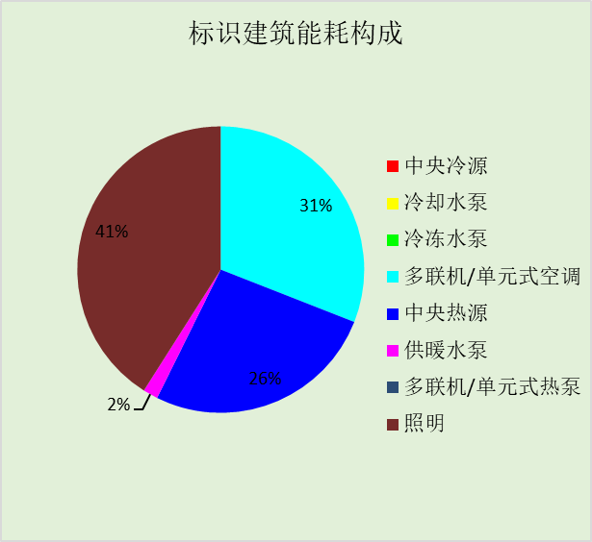
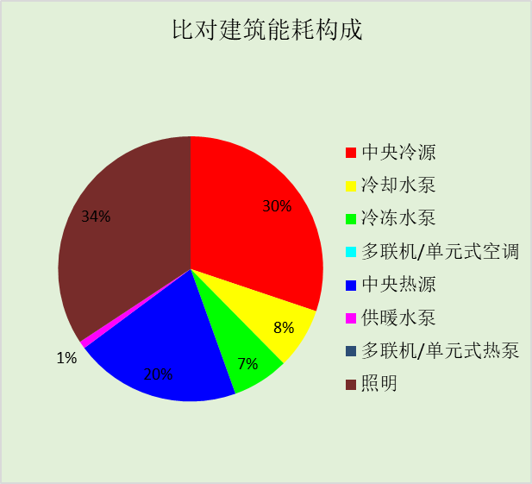
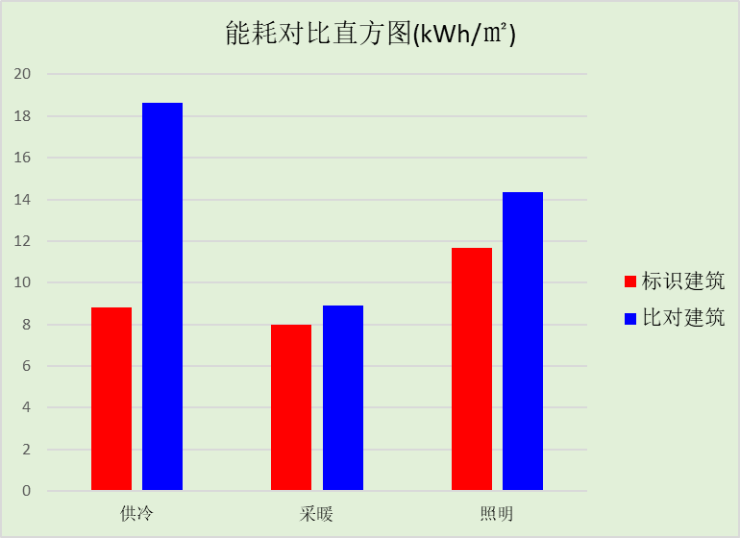

附录

工作日/节假日人员逐时在室率(%)

房间类型 | 1 | 2 | 3 | 4 | 5 | 6 | 7 | 8 | 9 | 10 | 11 | 12 | 13 | 14 | 15 | 16 | 17 | 18 | 19 | 20 | 21 | 22 | 23 | 24
教育-休息室 | 0 | 0 | 0 | 0 | 0 | 0 | 10 | 50 | 95 | 95 | 95 | 80 | 80 | 95 | 95 | 95 | 95 | 30 | 30 | 0 | 0 | 0 | 0 | 0
教育-休息室 | 0 | 0 | 0 | 0 | 0 | 0 | 0 | 0 | 0 | 0 | 0 | 0 | 0 | 0 | 0 | 0 | 0 | 0 | 0 | 0 | 0 | 0 | 0 | 0
教育-会议室 | 0 | 0 | 0 | 0 | 0 | 0 | 10 | 50 | 95 | 95 | 95 | 80 | 80 | 95 | 95 | 95 | 95 | 30 | 30 | 0 | 0 | 0 | 0 | 0
教育-会议室 | 0 | 0 | 0 | 0 | 0 | 0 | 0 | 0 | 0 | 0 | 0 | 0 | 0 | 0 | 0 | 0 | 0 | 0 | 0 | 0 | 0 | 0 | 0 | 0
教育-健身活动室 | 0 | 0 | 0 | 0 | 0 | 0 | 10 | 50 | 95 | 95 | 95 | 80 | 80 | 95 | 95 | 95 | 95 | 30 | 30 | 0 | 0 | 0 | 0 | 0
教育-健身活动室 | 0 | 0 | 0 | 0 | 0 | 0 | 0 | 0 | 0 | 0 | 0 | 0 | 0 | 0 | 0 | 0 | 0 | 0 | 0 | 0 | 0 | 0 | 0 | 0
办公-普通办公室 | 0 | 0 | 0 | 0 | 0 | 0 | 10 | 50 | 100 | 100 | 100 | 30 | 100 | 100 | 100 | 100 | 50 | 20 | 10 | 0 | 0 | 0 | 0 | 0
办公-普通办公室 | 0 | 0 | 0 | 0 | 0 | 0 | 0 | 20 | 45 | 0 | 0 | 0 | 0 | 0 | 0 | 0 | 0 | 0 | 0 | 0 | 0 | 0 | 0 | 0
教育-卫生间 | 0 | 0 | 0 | 0 | 0 | 0 | 10 | 50 | 95 | 95 | 95 | 80 | 80 | 95 | 95 | 95 | 95 | 30 | 30 | 0 | 0 | 0 | 0 | 0
教育-卫生间 | 0 | 0 | 0 | 0 | 0 | 0 | 0 | 0 | 0 | 0 | 0 | 0 | 0 | 0 | 0 | 0 | 0 | 0 | 0 | 0 | 0 | 0 | 0 | 0
办公-卫生间 | 0 | 0 | 0 | 0 | 0 | 0 | 10 | 50 | 100 | 100 | 100 | 30 | 100 | 100 | 100 | 100 | 50 | 20 | 10 | 0 | 0 | 0 | 0 | 0
办公-卫生间 | 0 | 0 | 0 | 0 | 0 | 0 | 0 | 20 | 45 | 0 | 0 | 0 | 0 | 0 | 0 | 0 | 0 | 0 | 0 | 0 | 0 | 0 | 0 | 0
教育-厨房 | 0 | 0 | 0 | 0 | 0 | 0 | 10 | 50 | 95 | 95 | 95 | 80 | 80 | 95 | 95 | 95 | 95 | 30 | 30 | 0 | 0 | 0 | 0 | 0
教育-厨房 | 0 | 0 | 0 | 0 | 0 | 0 | 0 | 0 | 0 | 0 | 0 | 0 | 0 | 0 | 0 | 0 | 0 | 0 | 0 | 0 | 0 | 0 | 0 | 0
办公-厨房 | 0 | 0 | 0 | 0 | 0 | 0 | 10 | 50 | 100 | 100 | 100 | 30 | 100 | 100 | 100 | 100 | 50 | 20 | 10 | 0 | 0 | 0 | 0 | 0
办公-厨房 | 0 | 0 | 0 | 0 | 0 | 0 | 0 | 20 | 45 | 0 | 0 | 0 | 0 | 0 | 0 | 0 | 0 | 0 | 0 | 0 | 0 | 0 | 0 | 0
教育-实验教室 | 0 | 0 | 0 | 0 | 0 | 0 | 10 | 50 | 95 | 95 | 95 | 80 | 80 | 95 | 95 | 95 | 95 | 30 | 30 | 0 | 0 | 0 | 0 | 0
教育-实验教室 | 0 | 0 | 0 | 0 | 0 | 0 | 0 | 0 | 0 | 0 | 0 | 0 | 0 | 0 | 0 | 0 | 0 | 0 | 0 | 0 | 0 | 0 | 0 | 0
办公-展示区 | 0 | 0 | 0 | 0 | 0 | 0 | 10 | 50 | 100 | 100 | 100 | 30 | 100 | 100 | 100 | 100 | 50 | 20 | 10 | 0 | 0 | 0 | 0 | 0
办公-展示区 | 0 | 0 | 0 | 0 | 0 | 0 | 0 | 20 | 45 | 0 | 0 | 0 | 0 | 0 | 0 | 0 | 0 | 0 | 0 | 0 | 0 | 0 | 0 | 0
教育-库房 | 0 | 0 | 0 | 0 | 0 | 0 | 0 | 0 | 0 | 0 | 0 | 0 | 0 | 0 | 0 | 0 | 0 | 0 | 0 | 0 | 0 | 0 | 0 | 0
教育-库房 | 0 | 0 | 0 | 0 | 0 | 0 | 0 | 0 | 0 | 0 | 0 | 0 | 0 | 0 | 0 | 0 | 0 | 0 | 0 | 0 | 0 | 0 | 0 | 0
教育-报告厅 | 0 | 0 | 0 | 0 | 0 | 0 | 10 | 50 | 95 | 95 | 95 | 80 | 80 | 95 | 95 | 95 | 95 | 30 | 30 | 0 | 0 | 0 | 0 | 0
教育-报告厅 | 0 | 0 | 0 | 0 | 0 | 0 | 0 | 0 | 0 | 0 | 0 | 0 | 0 | 0 | 0 | 0 | 0 | 0 | 0 | 0 | 0 | 0 | 0 | 0
教育-普通办公室 | 0 | 0 | 0 | 0 | 0 | 0 | 10 | 50 | 95 | 95 | 95 | 80 | 80 | 95 | 95 | 95 | 95 | 30 | 30 | 0 | 0 | 0 | 0 | 0
教育-普通办公室 | 0 | 0 | 0 | 0 | 0 | 0 | 0 | 0 | 0 | 0 | 0 | 0 | 0 | 0 | 0 | 0 | 0 | 0 | 0 | 0 | 0 | 0 | 0 | 0
办公-普通办公室 | 0 | 0 | 0 | 0 | 0 | 0 | 10 | 50 | 100 | 100 | 100 | 30 | 100 | 100 | 100 | 100 | 50 | 20 | 10 | 0 | 0 | 0 | 0 | 0
办公-普通办公室 | 0 | 0 | 0 | 0 | 0 | 0 | 0 | 20 | 45 | 0 | 0 | 0 | 0 | 0 | 0 | 0 | 0 | 0 | 0 | 0 | 0 | 0 | 0 | 0
教育-普通教室 | 0 | 0 | 0 | 0 | 0 | 0 | 10 | 50 | 95 | 95 | 95 | 80 | 80 | 95 | 95 | 95 | 95 | 30 | 30 | 0 | 0 | 0 | 0 | 0
教育-普通教室 | 0 | 0 | 0 | 0 | 0 | 0 | 0 | 0 | 0 | 0 | 0 | 0 | 0 | 0 | 0 | 0 | 0 | 0 | 0 | 0 | 0 | 0 | 0 | 0
教育-更衣室 | 0 | 0 | 0 | 0 | 0 | 0 | 10 | 50 | 95 | 95 | 95 | 80 | 80 | 95 | 95 | 95 | 95 | 30 | 30 | 0 | 0 | 0 | 0 | 0
教育-更衣室 | 0 | 0 | 0 | 0 | 0 | 0 | 0 | 0 | 0 | 0 | 0 | 0 | 0 | 0 | 0 | 0 | 0 | 0 | 0 | 0 | 0 | 0 | 0 | 0
办公-档案室 | 0 | 0 | 0 | 0 | 0 | 0 | 10 | 50 | 100 | 100 | 100 | 30 | 100 | 100 | 100 | 100 | 50 | 20 | 10 | 0 | 0 | 0 | 0 | 0
办公-档案室 | 0 | 0 | 0 | 0 | 0 | 0 | 0 | 20 | 45 | 0 | 0 | 0 | 0 | 0 | 0 | 0 | 0 | 0 | 0 | 0 | 0 | 0 | 0 | 0
教育-楼梯间 | 0 | 0 | 0 | 0 | 0 | 0 | 10 | 50 | 95 | 95 | 95 | 80 | 80 | 95 | 95 | 95 | 95 | 30 | 30 | 0 | 0 | 0 | 0 | 0
教育-楼梯间 | 0 | 0 | 0 | 0 | 0 | 0 | 0 | 0 | 0 | 0 | 0 | 0 | 0 | 0 | 0 | 0 | 0 | 0 | 0 | 0 | 0 | 0 | 0 | 0
办公-楼梯间 | 0 | 0 | 0 | 0 | 0 | 0 | 0 | 20 | 50 | 80 | 80 | 80 | 80 | 80 | 80 | 80 | 80 | 80 | 80 | 70 | 50 | 0 | 0 | 0
办公-楼梯间 | 0 | 0 | 0 | 0 | 0 | 0 | 0 | 0 | 0 | 0 | 0 | 0 | 0 | 0 | 0 | 0 | 0 | 0 | 0 | 0 | 0 | 0 | 0 | 0
教育-美术教室 | 0 | 0 | 0 | 0 | 0 | 0 | 10 | 50 | 95 | 95 | 95 | 80 | 80 | 95 | 95 | 95 | 95 | 30 | 30 | 0 | 0 | 0 | 0 | 0
教育-美术教室 | 0 | 0 | 0 | 0 | 0 | 0 | 0 | 0 | 0 | 0 | 0 | 0 | 0 | 0 | 0 | 0 | 0 | 0 | 0 | 0 | 0 | 0 | 0 | 0
教育-舞蹈教室 | 0 | 0 | 0 | 0 | 0 | 0 | 10 | 50 | 95 | 95 | 95 | 80 | 80 | 95 | 95 | 95 | 95 | 30 | 30 | 0 | 0 | 0 | 0 | 0
教育-舞蹈教室 | 0 | 0 | 0 | 0 | 0 | 0 | 0 | 0 | 0 | 0 | 0 | 0 | 0 | 0 | 0 | 0 | 0 | 0 | 0 | 0 | 0 | 0 | 0 | 0
教育-视听阅览室 | 0 | 0 | 0 | 0 | 0 | 0 | 10 | 50 | 95 | 95 | 95 | 80 | 80 | 95 | 95 | 95 | 95 | 30 | 30 | 0 | 0 | 0 | 0 | 0
教育-视听阅览室 | 0 | 0 | 0 | 0 | 0 | 0 | 0 | 0 | 0 | 0 | 0 | 0 | 0 | 0 | 0 | 0 | 0 | 0 | 0 | 0 | 0 | 0 | 0 | 0
教育-计算机房 | 0 | 0 | 0 | 0 | 0 | 0 | 10 | 50 | 95 | 95 | 95 | 80 | 80 | 95 | 95 | 95 | 95 | 30 | 30 | 0 | 0 | 0 | 0 | 0
教育-计算机房 | 0 | 0 | 0 | 0 | 0 | 0 | 0 | 0 | 0 | 0 | 0 | 0 | 0 | 0 | 0 | 0 | 0 | 0 | 0 | 0 | 0 | 0 | 0 | 0
教育-设备间 | 0 | 0 | 0 | 0 | 0 | 0 | 0 | 0 | 0 | 0 | 0 | 0 | 0 | 0 | 0 | 0 | 0 | 0 | 0 | 0 | 0 | 0 | 0 | 0
教育-设备间 | 0 | 0 | 0 | 0 | 0 | 0 | 0 | 0 | 0 | 0 | 0 | 0 | 0 | 0 | 0 | 0 | 0 | 0 | 0 | 0 | 0 | 0 | 0 | 0
办公-设备间 | 0 | 0 | 0 | 0 | 0 | 0 | 0 | 0 | 0 | 0 | 0 | 0 | 0 | 0 | 0 | 0 | 0 | 0 | 0 | 0 | 0 | 0 | 0 | 0
办公-设备间 | 0 | 0 | 0 | 0 | 0 | 0 | 0 | 0 | 0 | 0 | 0 | 0 | 0 | 0 | 0 | 0 | 0 | 0 | 0 | 0 | 0 | 0 | 0 | 0
教育-走廊 | 0 | 0 | 0 | 0 | 0 | 0 | 10 | 50 | 95 | 95 | 95 | 80 | 80 | 95 | 95 | 95 | 95 | 30 | 30 | 0 | 0 | 0 | 0 | 0
教育-走廊 | 0 | 0 | 0 | 0 | 0 | 0 | 0 | 0 | 0 | 0 | 0 | 0 | 0 | 0 | 0 | 0 | 0 | 0 | 0 | 0 | 0 | 0 | 0 | 0
办公-走廊 | 0 | 0 | 0 | 0 | 0 | 0 | 10 | 50 | 95 | 95 | 95 | 80 | 80 | 95 | 95 | 95 | 95 | 30 | 30 | 0 | 0 | 0 | 0 | 0
办公-走廊 | 0 | 0 | 0 | 0 | 0 | 0 | 0 | 0 | 0 | 0 | 0 | 0 | 0 | 0 | 0 | 0 | 0 | 0 | 0 | 0 | 0 | 0 | 0 | 0
教育-音乐教室 | 0 | 0 | 0 | 0 | 0 | 0 | 10 | 50 | 95 | 95 | 95 | 80 | 80 | 95 | 95 | 95 | 95 | 30 | 30 | 0 | 0 | 0 | 0 | 0
教育-音乐教室 | 0 | 0 | 0 | 0 | 0 | 0 | 0 | 0 | 0 | 0 | 0 | 0 | 0 | 0 | 0 | 0 | 0 | 0 | 0 | 0 | 0 | 0 | 0 | 0
教育-风雨操场 | 0 | 0 | 0 | 0 | 0 | 0 | 10 | 50 | 95 | 95 | 95 | 80 | 80 | 95 | 95 | 95 | 95 | 30 | 30 | 0 | 0 | 0 | 0 | 0
教育-风雨操场 | 0 | 0 | 0 | 0 | 0 | 0 | 0 | 0 | 0 | 0 | 0 | 0 | 0 | 0 | 0 | 0 | 0 | 0 | 0 | 0 | 0 | 0 | 0 | 0
教育-餐厅 | 0 | 0 | 0 | 0 | 0 | 0 | 10 | 50 | 95 | 95 | 95 | 80 | 80 | 95 | 95 | 95 | 95 | 30 | 30 | 0 | 0 | 0 | 0 | 0
教育-餐厅 | 0 | 0 | 0 | 0 | 0 | 0 | 0 | 0 | 0 | 0 | 0 | 0 | 0 | 0 | 0 | 0 | 0 | 0 | 0 | 0 | 0 | 0 | 0 | 0

注：上行：工作日；下行：节假日

工作日/节假日照明开关时间表(%)

房间类型 | 1 | 2 | 3 | 4 | 5 | 6 | 7 | 8 | 9 | 10 | 11 | 12 | 13 | 14 | 15 | 16 | 17 | 18 | 19 | 20 | 21 | 22 | 23 | 24
教育-休息室 | 0 | 0 | 0 | 0 | 0 | 0 | 10 | 50 | 95 | 95 | 95 | 80 | 80 | 95 | 95 | 95 | 95 | 30 | 30 | 0 | 0 | 0 | 0 | 0
教育-休息室 | 0 | 0 | 0 | 0 | 0 | 0 | 0 | 0 | 0 | 0 | 0 | 0 | 0 | 0 | 0 | 0 | 0 | 0 | 0 | 0 | 0 | 0 | 0 | 0
教育-会议室 | 0 | 0 | 0 | 0 | 0 | 0 | 10 | 50 | 95 | 95 | 95 | 80 | 80 | 95 | 95 | 95 | 95 | 30 | 30 | 0 | 0 | 0 | 0 | 0
教育-会议室 | 0 | 0 | 0 | 0 | 0 | 0 | 0 | 0 | 0 | 0 | 0 | 0 | 0 | 0 | 0 | 0 | 0 | 0 | 0 | 0 | 0 | 0 | 0 | 0
教育-健身活动室 | 0 | 0 | 0 | 0 | 0 | 0 | 10 | 50 | 95 | 95 | 95 | 80 | 80 | 95 | 95 | 95 | 95 | 30 | 30 | 0 | 0 | 0 | 0 | 0
教育-健身活动室 | 0 | 0 | 0 | 0 | 0 | 0 | 0 | 0 | 0 | 0 | 0 | 0 | 0 | 0 | 0 | 0 | 0 | 0 | 0 | 0 | 0 | 0 | 0 | 0
办公-普通办公室 | 10 | 10 | 10 | 10 | 10 | 10 | 10 | 36 | 62 | 56 | 54 | 43 | 53 | 55 | 58 | 67 | 40 | 18 | 10 | 10 | 10 | 10 | 10 | 10
办公-普通办公室 | 0 | 0 | 0 | 0 | 0 | 0 | 0 | 0 | 0 | 0 | 0 | 0 | 0 | 0 | 0 | 0 | 0 | 0 | 0 | 0 | 0 | 0 | 0 | 0
教育-卫生间 | 0 | 0 | 0 | 0 | 0 | 0 | 10 | 50 | 95 | 95 | 95 | 80 | 80 | 95 | 95 | 95 | 95 | 30 | 30 | 0 | 0 | 0 | 0 | 0
教育-卫生间 | 0 | 0 | 0 | 0 | 0 | 0 | 0 | 0 | 0 | 0 | 0 | 0 | 0 | 0 | 0 | 0 | 0 | 0 | 0 | 0 | 0 | 0 | 0 | 0
办公-卫生间 | 10 | 10 | 10 | 10 | 10 | 10 | 10 | 36 | 62 | 56 | 54 | 43 | 53 | 55 | 58 | 67 | 40 | 18 | 10 | 10 | 10 | 10 | 10 | 10
办公-卫生间 | 0 | 0 | 0 | 0 | 0 | 0 | 0 | 0 | 0 | 0 | 0 | 0 | 0 | 0 | 0 | 0 | 0 | 0 | 0 | 0 | 0 | 0 | 0 | 0
教育-厨房 | 0 | 0 | 0 | 0 | 0 | 0 | 10 | 50 | 95 | 95 | 95 | 80 | 80 | 95 | 95 | 95 | 95 | 30 | 30 | 0 | 0 | 0 | 0 | 0
教育-厨房 | 0 | 0 | 0 | 0 | 0 | 0 | 0 | 0 | 0 | 0 | 0 | 0 | 0 | 0 | 0 | 0 | 0 | 0 | 0 | 0 | 0 | 0 | 0 | 0
办公-厨房 | 10 | 10 | 10 | 10 | 10 | 10 | 10 | 36 | 62 | 56 | 54 | 43 | 53 | 55 | 58 | 67 | 40 | 18 | 10 | 10 | 10 | 10 | 10 | 10
办公-厨房 | 0 | 0 | 0 | 0 | 0 | 0 | 0 | 0 | 0 | 0 | 0 | 0 | 0 | 0 | 0 | 0 | 0 | 0 | 0 | 0 | 0 | 0 | 0 | 0
教育-实验教室 | 0 | 0 | 0 | 0 | 0 | 0 | 10 | 50 | 95 | 95 | 95 | 80 | 80 | 95 | 95 | 95 | 95 | 30 | 30 | 0 | 0 | 0 | 0 | 0
教育-实验教室 | 0 | 0 | 0 | 0 | 0 | 0 | 0 | 0 | 0 | 0 | 0 | 0 | 0 | 0 | 0 | 0 | 0 | 0 | 0 | 0 | 0 | 0 | 0 | 0
办公-展示区 | 10 | 10 | 10 | 10 | 10 | 10 | 10 | 36 | 62 | 56 | 54 | 43 | 53 | 55 | 58 | 67 | 40 | 18 | 10 | 10 | 10 | 10 | 10 | 10
办公-展示区 | 0 | 0 | 0 | 0 | 0 | 0 | 0 | 0 | 0 | 0 | 0 | 0 | 0 | 0 | 0 | 0 | 0 | 0 | 0 | 0 | 0 | 0 | 0 | 0
教育-库房 | 100 | 100 | 100 | 100 | 100 | 100 | 100 | 100 | 100 | 100 | 100 | 100 | 100 | 100 | 100 | 100 | 100 | 100 | 100 | 100 | 100 | 100 | 100 | 100
教育-库房 | 0 | 0 | 0 | 0 | 0 | 0 | 0 | 0 | 0 | 0 | 0 | 0 | 0 | 0 | 0 | 0 | 0 | 0 | 0 | 0 | 0 | 0 | 0 | 0
教育-报告厅 | 0 | 0 | 0 | 0 | 0 | 0 | 10 | 50 | 95 | 95 | 95 | 80 | 80 | 95 | 95 | 95 | 95 | 30 | 30 | 0 | 0 | 0 | 0 | 0
教育-报告厅 | 0 | 0 | 0 | 0 | 0 | 0 | 0 | 0 | 0 | 0 | 0 | 0 | 0 | 0 | 0 | 0 | 0 | 0 | 0 | 0 | 0 | 0 | 0 | 0
教育-普通办公室 | 0 | 0 | 0 | 0 | 0 | 0 | 10 | 50 | 95 | 95 | 95 | 80 | 80 | 95 | 95 | 95 | 95 | 30 | 30 | 0 | 0 | 0 | 0 | 0
教育-普通办公室 | 0 | 0 | 0 | 0 | 0 | 0 | 0 | 0 | 0 | 0 | 0 | 0 | 0 | 0 | 0 | 0 | 0 | 0 | 0 | 0 | 0 | 0 | 0 | 0
办公-普通办公室 | 10 | 10 | 10 | 10 | 10 | 10 | 10 | 36 | 62 | 56 | 54 | 43 | 53 | 55 | 58 | 67 | 40 | 18 | 10 | 10 | 10 | 10 | 10 | 10
办公-普通办公室 | 0 | 0 | 0 | 0 | 0 | 0 | 0 | 0 | 0 | 0 | 0 | 0 | 0 | 0 | 0 | 0 | 0 | 0 | 0 | 0 | 0 | 0 | 0 | 0
教育-普通教室 | 0 | 0 | 0 | 0 | 0 | 0 | 10 | 50 | 95 | 95 | 95 | 80 | 80 | 95 | 95 | 95 | 95 | 30 | 30 | 0 | 0 | 0 | 0 | 0
教育-普通教室 | 0 | 0 | 0 | 0 | 0 | 0 | 0 | 0 | 0 | 0 | 0 | 0 | 0 | 0 | 0 | 0 | 0 | 0 | 0 | 0 | 0 | 0 | 0 | 0
教育-更衣室 | 0 | 0 | 0 | 0 | 0 | 0 | 10 | 50 | 95 | 95 | 95 | 80 | 80 | 95 | 95 | 95 | 95 | 30 | 30 | 0 | 0 | 0 | 0 | 0
教育-更衣室 | 0 | 0 | 0 | 0 | 0 | 0 | 0 | 0 | 0 | 0 | 0 | 0 | 0 | 0 | 0 | 0 | 0 | 0 | 0 | 0 | 0 | 0 | 0 | 0
办公-档案室 | 10 | 10 | 10 | 10 | 10 | 10 | 10 | 36 | 62 | 56 | 54 | 43 | 53 | 55 | 58 | 67 | 40 | 18 | 10 | 10 | 10 | 10 | 10 | 10
办公-档案室 | 0 | 0 | 0 | 0 | 0 | 0 | 0 | 0 | 0 | 0 | 0 | 0 | 0 | 0 | 0 | 0 | 0 | 0 | 0 | 0 | 0 | 0 | 0 | 0
教育-楼梯间 | 0 | 0 | 0 | 0 | 0 | 0 | 10 | 50 | 95 | 95 | 95 | 80 | 80 | 95 | 95 | 95 | 95 | 30 | 30 | 0 | 0 | 0 | 0 | 0
教育-楼梯间 | 0 | 0 | 0 | 0 | 0 | 0 | 0 | 0 | 0 | 0 | 0 | 0 | 0 | 0 | 0 | 0 | 0 | 0 | 0 | 0 | 0 | 0 | 0 | 0
办公-楼梯间 | 10 | 10 | 10 | 10 | 10 | 10 | 10 | 50 | 60 | 60 | 60 | 60 | 60 | 60 | 60 | 60 | 80 | 90 | 100 | 100 | 100 | 10 | 10 | 10
办公-楼梯间 | 0 | 0 | 0 | 0 | 0 | 0 | 0 | 0 | 0 | 0 | 0 | 0 | 0 | 0 | 0 | 0 | 0 | 0 | 0 | 0 | 0 | 0 | 0 | 0
教育-美术教室 | 0 | 0 | 0 | 0 | 0 | 0 | 10 | 50 | 95 | 95 | 95 | 80 | 80 | 95 | 95 | 95 | 95 | 30 | 30 | 0 | 0 | 0 | 0 | 0
教育-美术教室 | 0 | 0 | 0 | 0 | 0 | 0 | 0 | 0 | 0 | 0 | 0 | 0 | 0 | 0 | 0 | 0 | 0 | 0 | 0 | 0 | 0 | 0 | 0 | 0
教育-舞蹈教室 | 0 | 0 | 0 | 0 | 0 | 0 | 10 | 50 | 95 | 95 | 95 | 80 | 80 | 95 | 95 | 95 | 95 | 30 | 30 | 0 | 0 | 0 | 0 | 0
教育-舞蹈教室 | 0 | 0 | 0 | 0 | 0 | 0 | 0 | 0 | 0 | 0 | 0 | 0 | 0 | 0 | 0 | 0 | 0 | 0 | 0 | 0 | 0 | 0 | 0 | 0
教育-视听阅览室 | 0 | 0 | 0 | 0 | 0 | 0 | 10 | 50 | 95 | 95 | 95 | 80 | 80 | 95 | 95 | 95 | 95 | 30 | 30 | 0 | 0 | 0 | 0 | 0
教育-视听阅览室 | 0 | 0 | 0 | 0 | 0 | 0 | 0 | 0 | 0 | 0 | 0 | 0 | 0 | 0 | 0 | 0 | 0 | 0 | 0 | 0 | 0 | 0 | 0 | 0
教育-计算机房 | 0 | 0 | 0 | 0 | 0 | 0 | 10 | 50 | 95 | 95 | 95 | 80 | 80 | 95 | 95 | 95 | 95 | 30 | 30 | 0 | 0 | 0 | 0 | 0
教育-计算机房 | 0 | 0 | 0 | 0 | 0 | 0 | 0 | 0 | 0 | 0 | 0 | 0 | 0 | 0 | 0 | 0 | 0 | 0 | 0 | 0 | 0 | 0 | 0 | 0
教育-设备间 | 100 | 100 | 100 | 100 | 100 | 100 | 100 | 100 | 100 | 100 | 100 | 100 | 100 | 100 | 100 | 100 | 100 | 100 | 100 | 100 | 100 | 100 | 100 | 100
教育-设备间 | 0 | 0 | 0 | 0 | 0 | 0 | 0 | 0 | 0 | 0 | 0 | 0 | 0 | 0 | 0 | 0 | 0 | 0 | 0 | 0 | 0 | 0 | 0 | 0
办公-设备间 | 100 | 100 | 100 | 100 | 100 | 100 | 100 | 100 | 100 | 100 | 100 | 100 | 100 | 100 | 100 | 100 | 100 | 100 | 100 | 100 | 100 | 100 | 100 | 100
办公-设备间 | 0 | 0 | 0 | 0 | 0 | 0 | 0 | 0 | 0 | 0 | 0 | 0 | 0 | 0 | 0 | 0 | 0 | 0 | 0 | 0 | 0 | 0 | 0 | 0
教育-走廊 | 0 | 0 | 0 | 0 | 0 | 0 | 10 | 50 | 95 | 95 | 95 | 80 | 80 | 95 | 95 | 95 | 95 | 30 | 30 | 0 | 0 | 0 | 0 | 0
教育-走廊 | 0 | 0 | 0 | 0 | 0 | 0 | 0 | 0 | 0 | 0 | 0 | 0 | 0 | 0 | 0 | 0 | 0 | 0 | 0 | 0 | 0 | 0 | 0 | 0
办公-走廊 | 0 | 0 | 0 | 0 | 0 | 0 | 10 | 50 | 95 | 95 | 95 | 80 | 80 | 95 | 95 | 95 | 95 | 30 | 30 | 0 | 0 | 0 | 0 | 0
办公-走廊 | 0 | 0 | 0 | 0 | 0 | 0 | 0 | 0 | 0 | 0 | 0 | 0 | 0 | 0 | 0 | 0 | 0 | 0 | 0 | 0 | 0 | 0 | 0 | 0
教育-音乐教室 | 0 | 0 | 0 | 0 | 0 | 0 | 10 | 50 | 95 | 95 | 95 | 80 | 80 | 95 | 95 | 95 | 95 | 30 | 30 | 0 | 0 | 0 | 0 | 0
教育-音乐教室 | 0 | 0 | 0 | 0 | 0 | 0 | 0 | 0 | 0 | 0 | 0 | 0 | 0 | 0 | 0 | 0 | 0 | 0 | 0 | 0 | 0 | 0 | 0 | 0
教育-风雨操场 | 0 | 0 | 0 | 0 | 0 | 0 | 10 | 50 | 95 | 95 | 95 | 80 | 80 | 95 | 95 | 95 | 95 | 30 | 30 | 0 | 0 | 0 | 0 | 0
教育-风雨操场 | 0 | 0 | 0 | 0 | 0 | 0 | 0 | 0 | 0 | 0 | 0 | 0 | 0 | 0 | 0 | 0 | 0 | 0 | 0 | 0 | 0 | 0 | 0 | 0
教育-餐厅 | 0 | 0 | 0 | 0 | 0 | 0 | 10 | 50 | 95 | 95 | 95 | 80 | 80 | 95 | 95 | 95 | 95 | 30 | 30 | 0 | 0 | 0 | 0 | 0
教育-餐厅 | 0 | 0 | 0 | 0 | 0 | 0 | 0 | 0 | 0 | 0 | 0 | 0 | 0 | 0 | 0 | 0 | 0 | 0 | 0 | 0 | 0 | 0 | 0 | 0

注：上行：工作日；下行：节假日

工作日/节假日设备逐时使用率(%)

房间类型 | 1 | 2 | 3 | 4 | 5 | 6 | 7 | 8 | 9 | 10 | 11 | 12 | 13 | 14 | 15 | 16 | 17 | 18 | 19 | 20 | 21 | 22 | 23 | 24
教育-休息室 | 0 | 0 | 0 | 0 | 0 | 0 | 10 | 50 | 95 | 95 | 95 | 50 | 50 | 95 | 95 | 95 | 95 | 30 | 30 | 0 | 0 | 0 | 0 | 0
教育-休息室 | 0 | 0 | 0 | 0 | 0 | 0 | 0 | 0 | 0 | 0 | 0 | 0 | 0 | 0 | 0 | 0 | 0 | 0 | 0 | 0 | 0 | 0 | 0 | 0
教育-会议室 | 0 | 0 | 0 | 0 | 0 | 0 | 10 | 50 | 95 | 95 | 95 | 50 | 50 | 95 | 95 | 95 | 95 | 30 | 30 | 0 | 0 | 0 | 0 | 0
教育-会议室 | 0 | 0 | 0 | 0 | 0 | 0 | 0 | 0 | 0 | 0 | 0 | 0 | 0 | 0 | 0 | 0 | 0 | 0 | 0 | 0 | 0 | 0 | 0 | 0
教育-健身活动室 | 0 | 0 | 0 | 0 | 0 | 0 | 10 | 50 | 95 | 95 | 95 | 50 | 50 | 95 | 95 | 95 | 95 | 30 | 30 | 0 | 0 | 0 | 0 | 0
教育-健身活动室 | 0 | 0 | 0 | 0 | 0 | 0 | 0 | 0 | 0 | 0 | 0 | 0 | 0 | 0 | 0 | 0 | 0 | 0 | 0 | 0 | 0 | 0 | 0 | 0
办公-普通办公室 | 0 | 0 | 0 | 0 | 0 | 0 | 10 | 50 | 100 | 100 | 100 | 100 | 100 | 100 | 100 | 100 | 50 | 20 | 10 | 0 | 0 | 0 | 0 | 0
办公-普通办公室 | 0 | 0 | 0 | 0 | 0 | 0 | 0 | 0 | 0 | 0 | 0 | 0 | 0 | 0 | 0 | 0 | 0 | 0 | 0 | 0 | 0 | 0 | 0 | 0
教育-卫生间 | 0 | 0 | 0 | 0 | 0 | 0 | 10 | 50 | 95 | 95 | 95 | 50 | 50 | 95 | 95 | 95 | 95 | 30 | 30 | 0 | 0 | 0 | 0 | 0
教育-卫生间 | 0 | 0 | 0 | 0 | 0 | 0 | 0 | 0 | 0 | 0 | 0 | 0 | 0 | 0 | 0 | 0 | 0 | 0 | 0 | 0 | 0 | 0 | 0 | 0
办公-卫生间 | 0 | 0 | 0 | 0 | 0 | 0 | 10 | 50 | 100 | 100 | 100 | 100 | 100 | 100 | 100 | 100 | 50 | 20 | 10 | 0 | 0 | 0 | 0 | 0
办公-卫生间 | 0 | 0 | 0 | 0 | 0 | 0 | 0 | 0 | 0 | 0 | 0 | 0 | 0 | 0 | 0 | 0 | 0 | 0 | 0 | 0 | 0 | 0 | 0 | 0
教育-厨房 | 0 | 0 | 0 | 0 | 0 | 0 | 10 | 50 | 95 | 95 | 95 | 50 | 50 | 95 | 95 | 95 | 95 | 30 | 30 | 0 | 0 | 0 | 0 | 0
教育-厨房 | 0 | 0 | 0 | 0 | 0 | 0 | 0 | 0 | 0 | 0 | 0 | 0 | 0 | 0 | 0 | 0 | 0 | 0 | 0 | 0 | 0 | 0 | 0 | 0
办公-厨房 | 0 | 0 | 0 | 0 | 0 | 0 | 10 | 50 | 100 | 100 | 100 | 100 | 100 | 100 | 100 | 100 | 50 | 20 | 10 | 0 | 0 | 0 | 0 | 0
办公-厨房 | 0 | 0 | 0 | 0 | 0 | 0 | 0 | 0 | 0 | 0 | 0 | 0 | 0 | 0 | 0 | 0 | 0 | 0 | 0 | 0 | 0 | 0 | 0 | 0
教育-实验教室 | 0 | 0 | 0 | 0 | 0 | 0 | 10 | 50 | 95 | 95 | 95 | 50 | 50 | 95 | 95 | 95 | 95 | 30 | 30 | 0 | 0 | 0 | 0 | 0
教育-实验教室 | 0 | 0 | 0 | 0 | 0 | 0 | 0 | 0 | 0 | 0 | 0 | 0 | 0 | 0 | 0 | 0 | 0 | 0 | 0 | 0 | 0 | 0 | 0 | 0
办公-展示区 | 0 | 0 | 0 | 0 | 0 | 0 | 10 | 50 | 100 | 100 | 100 | 100 | 100 | 100 | 100 | 100 | 50 | 20 | 10 | 0 | 0 | 0 | 0 | 0
办公-展示区 | 0 | 0 | 0 | 0 | 0 | 0 | 0 | 0 | 0 | 0 | 0 | 0 | 0 | 0 | 0 | 0 | 0 | 0 | 0 | 0 | 0 | 0 | 0 | 0
教育-库房 | 100 | 100 | 100 | 100 | 100 | 100 | 100 | 100 | 100 | 100 | 100 | 100 | 100 | 100 | 100 | 100 | 100 | 100 | 100 | 100 | 100 | 100 | 100 | 100
教育-库房 | 0 | 0 | 0 | 0 | 0 | 0 | 0 | 0 | 0 | 0 | 0 | 0 | 0 | 0 | 0 | 0 | 0 | 0 | 0 | 0 | 0 | 0 | 0 | 0
教育-报告厅 | 0 | 0 | 0 | 0 | 0 | 0 | 10 | 50 | 95 | 95 | 95 | 50 | 50 | 95 | 95 | 95 | 95 | 30 | 30 | 0 | 0 | 0 | 0 | 0
教育-报告厅 | 0 | 0 | 0 | 0 | 0 | 0 | 0 | 0 | 0 | 0 | 0 | 0 | 0 | 0 | 0 | 0 | 0 | 0 | 0 | 0 | 0 | 0 | 0 | 0
教育-普通办公室 | 0 | 0 | 0 | 0 | 0 | 0 | 10 | 50 | 95 | 95 | 95 | 50 | 50 | 95 | 95 | 95 | 95 | 30 | 30 | 0 | 0 | 0 | 0 | 0
教育-普通办公室 | 0 | 0 | 0 | 0 | 0 | 0 | 0 | 0 | 0 | 0 | 0 | 0 | 0 | 0 | 0 | 0 | 0 | 0 | 0 | 0 | 0 | 0 | 0 | 0
办公-普通办公室 | 0 | 0 | 0 | 0 | 0 | 0 | 10 | 50 | 100 | 100 | 100 | 100 | 100 | 100 | 100 | 100 | 50 | 20 | 10 | 0 | 0 | 0 | 0 | 0
办公-普通办公室 | 0 | 0 | 0 | 0 | 0 | 0 | 0 | 0 | 0 | 0 | 0 | 0 | 0 | 0 | 0 | 0 | 0 | 0 | 0 | 0 | 0 | 0 | 0 | 0
教育-普通教室 | 0 | 0 | 0 | 0 | 0 | 0 | 10 | 50 | 95 | 95 | 95 | 50 | 50 | 95 | 95 | 95 | 95 | 30 | 30 | 0 | 0 | 0 | 0 | 0
教育-普通教室 | 0 | 0 | 0 | 0 | 0 | 0 | 0 | 0 | 0 | 0 | 0 | 0 | 0 | 0 | 0 | 0 | 0 | 0 | 0 | 0 | 0 | 0 | 0 | 0
教育-更衣室 | 0 | 0 | 0 | 0 | 0 | 0 | 10 | 50 | 95 | 95 | 95 | 50 | 50 | 95 | 95 | 95 | 95 | 30 | 30 | 0 | 0 | 0 | 0 | 0
教育-更衣室 | 0 | 0 | 0 | 0 | 0 | 0 | 0 | 0 | 0 | 0 | 0 | 0 | 0 | 0 | 0 | 0 | 0 | 0 | 0 | 0 | 0 | 0 | 0 | 0
办公-档案室 | 0 | 0 | 0 | 0 | 0 | 0 | 10 | 50 | 100 | 100 | 100 | 100 | 100 | 100 | 100 | 100 | 50 | 20 | 10 | 0 | 0 | 0 | 0 | 0
办公-档案室 | 0 | 0 | 0 | 0 | 0 | 0 | 0 | 0 | 0 | 0 | 0 | 0 | 0 | 0 | 0 | 0 | 0 | 0 | 0 | 0 | 0 | 0 | 0 | 0
教育-楼梯间 | 0 | 0 | 0 | 0 | 0 | 0 | 10 | 50 | 95 | 95 | 95 | 50 | 50 | 95 | 95 | 95 | 95 | 30 | 30 | 0 | 0 | 0 | 0 | 0
教育-楼梯间 | 0 | 0 | 0 | 0 | 0 | 0 | 0 | 0 | 0 | 0 | 0 | 0 | 0 | 0 | 0 | 0 | 0 | 0 | 0 | 0 | 0 | 0 | 0 | 0
办公-楼梯间 | 0 | 0 | 0 | 0 | 0 | 0 | 0 | 30 | 50 | 80 | 80 | 80 | 80 | 80 | 80 | 80 | 80 | 80 | 80 | 70 | 50 | 0 | 0 | 0
办公-楼梯间 | 0 | 0 | 0 | 0 | 0 | 0 | 0 | 0 | 0 | 0 | 0 | 0 | 0 | 0 | 0 | 0 | 0 | 0 | 0 | 0 | 0 | 0 | 0 | 0
教育-美术教室 | 0 | 0 | 0 | 0 | 0 | 0 | 10 | 50 | 95 | 95 | 95 | 50 | 50 | 95 | 95 | 95 | 95 | 30 | 30 | 0 | 0 | 0 | 0 | 0
教育-美术教室 | 0 | 0 | 0 | 0 | 0 | 0 | 0 | 0 | 0 | 0 | 0 | 0 | 0 | 0 | 0 | 0 | 0 | 0 | 0 | 0 | 0 | 0 | 0 | 0
教育-舞蹈教室 | 0 | 0 | 0 | 0 | 0 | 0 | 10 | 50 | 95 | 95 | 95 | 50 | 50 | 95 | 95 | 95 | 95 | 30 | 30 | 0 | 0 | 0 | 0 | 0
教育-舞蹈教室 | 0 | 0 | 0 | 0 | 0 | 0 | 0 | 0 | 0 | 0 | 0 | 0 | 0 | 0 | 0 | 0 | 0 | 0 | 0 | 0 | 0 | 0 | 0 | 0
教育-视听阅览室 | 0 | 0 | 0 | 0 | 0 | 0 | 10 | 50 | 95 | 95 | 95 | 50 | 50 | 95 | 95 | 95 | 95 | 30 | 30 | 0 | 0 | 0 | 0 | 0
教育-视听阅览室 | 0 | 0 | 0 | 0 | 0 | 0 | 0 | 0 | 0 | 0 | 0 | 0 | 0 | 0 | 0 | 0 | 0 | 0 | 0 | 0 | 0 | 0 | 0 | 0
教育-计算机房 | 0 | 0 | 0 | 0 | 0 | 0 | 10 | 50 | 95 | 95 | 95 | 50 | 50 | 95 | 95 | 95 | 95 | 30 | 30 | 0 | 0 | 0 | 0 | 0
教育-计算机房 | 0 | 0 | 0 | 0 | 0 | 0 | 0 | 0 | 0 | 0 | 0 | 0 | 0 | 0 | 0 | 0 | 0 | 0 | 0 | 0 | 0 | 0 | 0 | 0
教育-设备间 | 100 | 100 | 100 | 100 | 100 | 100 | 100 | 100 | 100 | 100 | 100 | 100 | 100 | 100 | 100 | 100 | 100 | 100 | 100 | 100 | 100 | 100 | 100 | 100
教育-设备间 | 0 | 0 | 0 | 0 | 0 | 0 | 0 | 0 | 0 | 0 | 0 | 0 | 0 | 0 | 0 | 0 | 0 | 0 | 0 | 0 | 0 | 0 | 0 | 0
办公-设备间 | 100 | 100 | 100 | 100 | 100 | 100 | 100 | 100 | 100 | 100 | 100 | 100 | 100 | 100 | 100 | 100 | 100 | 100 | 100 | 100 | 100 | 100 | 100 | 100
办公-设备间 | 0 | 0 | 0 | 0 | 0 | 0 | 0 | 0 | 0 | 0 | 0 | 0 | 0 | 0 | 0 | 0 | 0 | 0 | 0 | 0 | 0 | 0 | 0 | 0
教育-走廊 | 0 | 0 | 0 | 0 | 0 | 0 | 10 | 50 | 95 | 95 | 95 | 50 | 50 | 95 | 95 | 95 | 95 | 30 | 30 | 0 | 0 | 0 | 0 | 0
教育-走廊 | 0 | 0 | 0 | 0 | 0 | 0 | 0 | 0 | 0 | 0 | 0 | 0 | 0 | 0 | 0 | 0 | 0 | 0 | 0 | 0 | 0 | 0 | 0 | 0
办公-走廊 | 0 | 0 | 0 | 0 | 0 | 0 | 10 | 50 | 95 | 95 | 95 | 50 | 50 | 95 | 95 | 95 | 95 | 30 | 30 | 0 | 0 | 0 | 0 | 0
办公-走廊 | 0 | 0 | 0 | 0 | 0 | 0 | 0 | 0 | 0 | 0 | 0 | 0 | 0 | 0 | 0 | 0 | 0 | 0 | 0 | 0 | 0 | 0 | 0 | 0
教育-音乐教室 | 0 | 0 | 0 | 0 | 0 | 0 | 10 | 50 | 95 | 95 | 95 | 50 | 50 | 95 | 95 | 95 | 95 | 30 | 30 | 0 | 0 | 0 | 0 | 0
教育-音乐教室 | 0 | 0 | 0 | 0 | 0 | 0 | 0 | 0 | 0 | 0 | 0 | 0 | 0 | 0 | 0 | 0 | 0 | 0 | 0 | 0 | 0 | 0 | 0 | 0
教育-风雨操场 | 0 | 0 | 0 | 0 | 0 | 0 | 10 | 50 | 95 | 95 | 95 | 50 | 50 | 95 | 95 | 95 | 95 | 30 | 30 | 0 | 0 | 0 | 0 | 0
教育-风雨操场 | 0 | 0 | 0 | 0 | 0 | 0 | 0 | 0 | 0 | 0 | 0 | 0 | 0 | 0 | 0 | 0 | 0 | 0 | 0 | 0 | 0 | 0 | 0 | 0
教育-餐厅 | 0 | 0 | 0 | 0 | 0 | 0 | 10 | 50 | 95 | 95 | 95 | 50 | 50 | 95 | 95 | 95 | 95 | 30 | 30 | 0 | 0 | 0 | 0 | 0
教育-餐厅 | 0 | 0 | 0 | 0 | 0 | 0 | 0 | 0 | 0 | 0 | 0 | 0 | 0 | 0 | 0 | 0 | 0 | 0 | 0 | 0 | 0 | 0 | 0 | 0

注：上行：工作日；下行：节假日

工作日/节假日空调系统运行时间表(1:开,0:关)
采暖期：
系统编号 | 1 | 2 | 3 | 4 | 5 | 6 | 7 | 8 | 9 | 10 | 11 | 12 | 13 | 14 | 15 | 16 | 17 | 18 | 19 | 20 | 21 | 22 | 23 | 24
sys | 0 | 0 | 0 | 0 | 0 | 0 | 0 | 1 | 1 | 1 | 1 | 1 | 1 | 1 | 1 | 1 | 1 | 1 | 0 | 0 | 0 | 0 | 0 | 0
sys | 0 | 0 | 0 | 0 | 0 | 0 | 0 | 0 | 0 | 0 | 0 | 0 | 0 | 0 | 0 | 0 | 0 | 0 | 0 | 0 | 0 | 0 | 0 | 0
供冷期：

系统编号 | 1 | 2 | 3 | 4 | 5 | 6 | 7 | 8 | 9 | 10 | 11 | 12 | 13 | 14 | 15 | 16 | 17 | 18 | 19 | 20 | 21 | 22 | 23 | 24
sys | 0 | 0 | 0 | 0 | 0 | 0 | 0 | 1 | 1 | 1 | 1 | 1 | 1 | 1 | 1 | 1 | 1 | 1 | 0 | 0 | 0 | 0 | 0 | 0
sys | 0 | 0 | 0 | 0 | 0 | 0 | 0 | 0 | 0 | 0 | 0 | 0 | 0 | 0 | 0 | 0 | 0 | 0 | 0 | 0 | 0 | 0 | 0 | 0

注：上行：工作日；下行：节假日

工作日/节假日新风运行时间表(%)
采暖期：
系统编号 | 1 | 2 | 3 | 4 | 5 | 6 | 7 | 8 | 9 | 10 | 11 | 12 | 13 | 14 | 15 | 16 | 17 | 18 | 19 | 20 | 21 | 22 | 23 | 24
sys | 0 | 0 | 0 | 0 | 0 | 0 | 0 | 100 | 100 | 100 | 100 | 100 | 100 | 100 | 100 | 100 | 100 | 100 | 0 | 0 | 0 | 0 | 0 | 0
sys | 0 | 0 | 0 | 0 | 0 | 0 | 0 | 0 | 0 | 0 | 0 | 0 | 0 | 0 | 0 | 0 | 0 | 0 | 0 | 0 | 0 | 0 | 0 | 0
供冷期：

系统编号 | 1 | 2 | 3 | 4 | 5 | 6 | 7 | 8 | 9 | 10 | 11 | 12 | 13 | 14 | 15 | 16 | 17 | 18 | 19 | 20 | 21 | 22 | 23 | 24
sys | 0 | 0 | 0 | 0 | 0 | 0 | 0 | 100 | 100 | 100 | 100 | 100 | 100 | 100 | 100 | 100 | 100 | 100 | 0 | 0 | 0 | 0 | 0 | 0
sys | 0 | 0 | 0 | 0 | 0 | 0 | 0 | 0 | 0 | 0 | 0 | 0 | 0 | 0 | 0 | 0 | 0 | 0 | 0 | 0 | 0 | 0 | 0 | 0

注：上行：工作日；下行：节假日

